Robustness-diagrams-v0.1

ELITEproduct



|  |  |
| --- | --- |
| **Ονοματεπώνυμο** | **ΑΜ** |
| **Γιωννάς Άγγελος** | 1043765 |
| **Καπνιάρη Παναγιώτα** | 1043780 |
| **Κατσιγιάννης Ευστάθιος** | 1043783 |
| **Κουλεντιανού Μαρία - Νεκταρία** | 1043786 |

Editor: Κουλεντιανού Μαρία-Νεκταρία

Contributors: Γιωννάς Άγγελος, Καπνιάρη Παναγιώτα, Κατσιγιάννης Ευστάθιος

**Εργαλεία που χρησιμοποιήθηκαν:**

Για τη δημιουργία των robustness diagrams που φαίνονται στις Εικόνες 1-8 χρησιμοποιήθηκε η εφαρμογή: Lucidchart.

**Robustness Diagrams:**

**«Δημιουργία Λογαριασμού Παραγωγού»**

**Εικόνα που περιέχει κείμενο, υπολογιστής, οθόνη

Περιγραφή που δημιουργήθηκε αυτόματα**

Εικόνα 1. Robustness Diagram για το Use Case "Δημιουργία Λογαριασμού Παραγωγού".

**«Δημιουργία Παραγγελίας»**

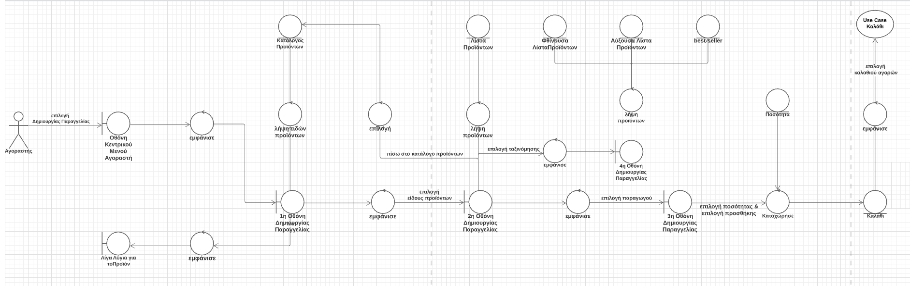

Εικόνα 2. Robustness Diagram για το Use Case "Δημιουργία Παραγγελίας".

**«Καλάθι»**

**Εικόνα που περιέχει κείμενο, οθόνη, στιγμιότυπο οθόνης

Περιγραφή που δημιουργήθηκε αυτόματα**

Εικόνα 3. Robustness Diagram για το Use Case "Καλάθι".

**«Τρόπος Πληρωμής»**

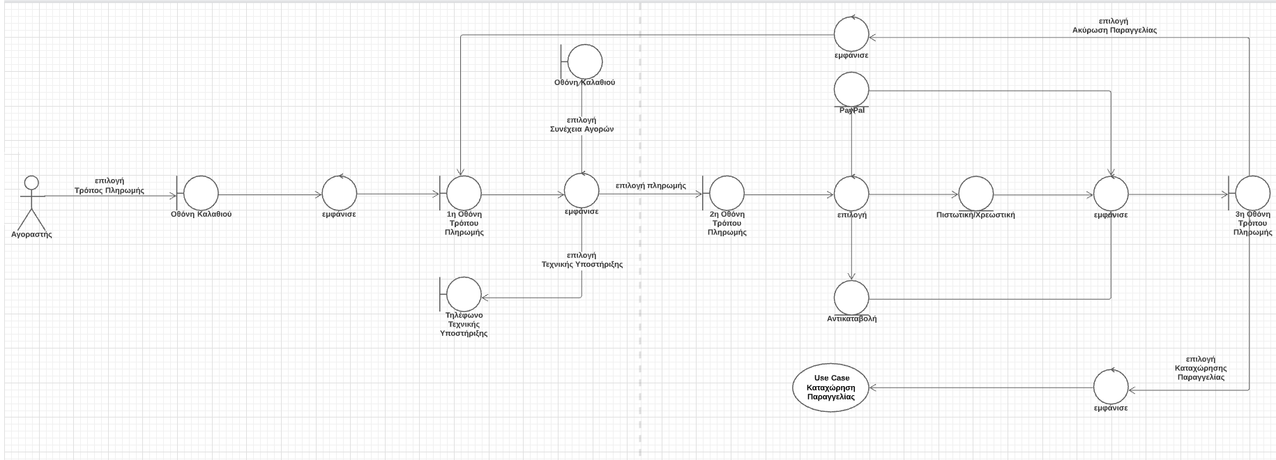

Εικόνα 4. Robustness Diagram για το Use Case "Τρόπος Πληρωμής".

**«Καταχώρηση Παραγγελίας»**

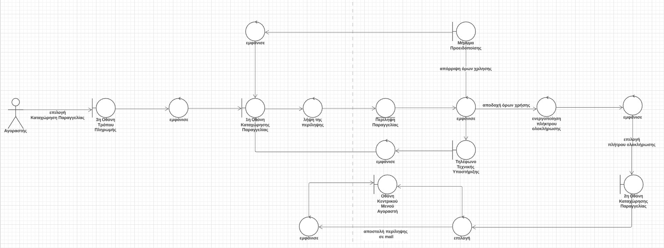

Εικόνα 5. Robustness Diagram για το Use Case "Καταχώρηση Παραγγελίας".

**«Αξιολόγηση Προϊόντων»**

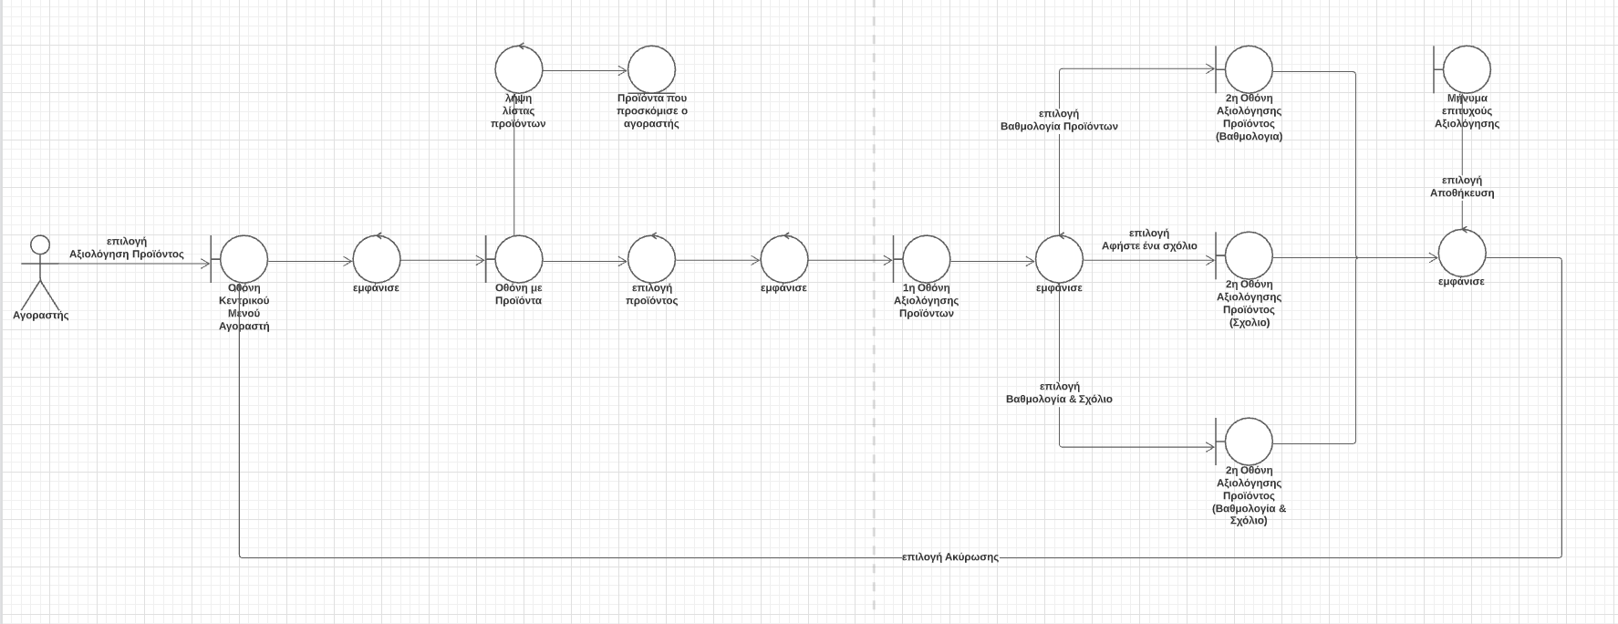

Εικόνα 6. Robustness Diagram για το Use Case "Αξιολόγηση Προϊόντων".

**«Ενημέρωση/Ταξινόμηση Προϊόντων»**

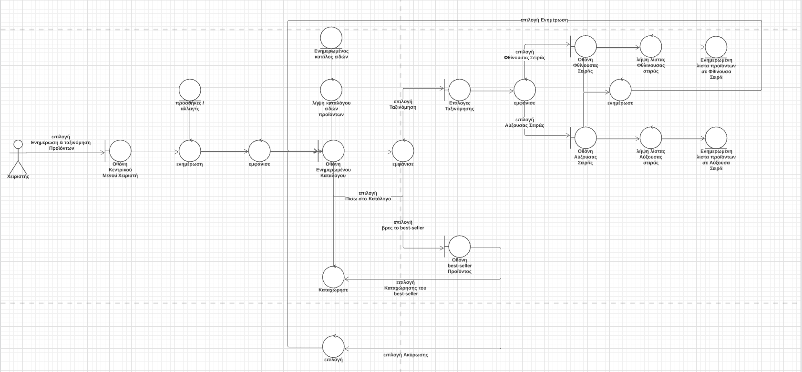

Εικόνα 7. Robustness Diagram για το Use Case "Ενημέρωση/Ταξινόμηση Προϊόντων".

**«Απομάκρυνση Παραγωγού»**

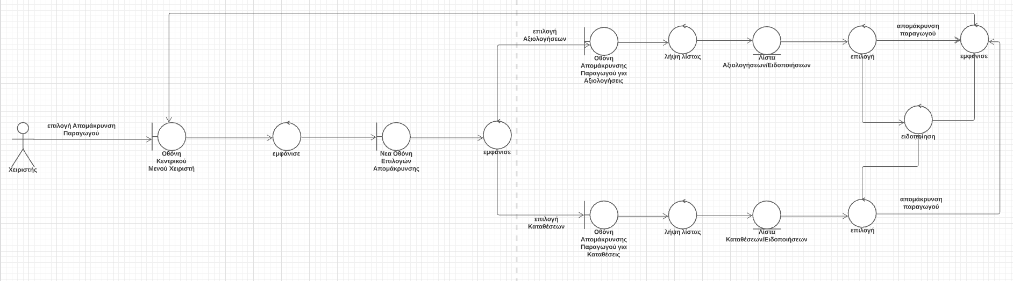

Εικόνα 8. Robustness Diagram για το Use Case "Απομάκρυνση Παραγωγού".